**2021扬杰科技校园招聘简章**

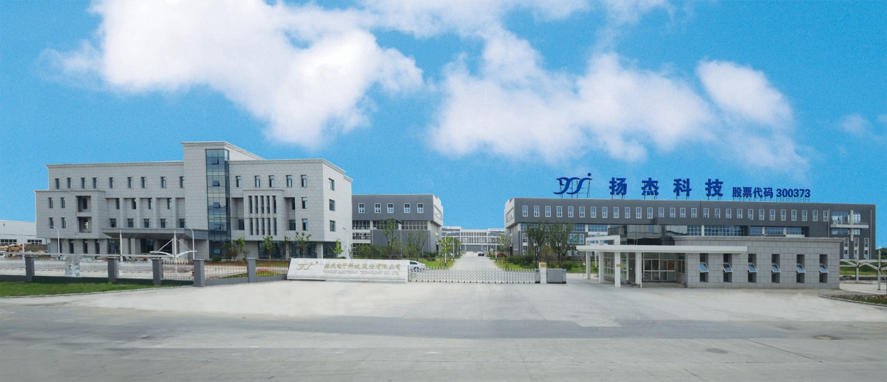

**基本情况：**扬州扬杰电子科技股份有限公司成立于2006年8月2日，注册资本4.72亿元人民币。2014年1月，公司在深交所创业板挂牌上市，股票代码300373。公司集研发、生产、销售于一体，专业致力于功率半导体芯片及器件制造、集成电路封装测试等领域的产业发展。公司主营产品为各类电力电子器件芯片、功率二极管、整流桥、大功率模块、DFN/QFN产品、SGT MOS及碳化硅SBD、碳化硅JBS等，产品广泛应用于消费类电子、安防、工控、汽车电子、新能源等诸多领域。

**实力与荣誉：**公司连续数年被中国半导体行业协会评为中国半导体功率器件十强企业前三甲，2019年登顶第一名；获得全国工业品牌培育示范企业、国家火炬计划重点高新技术企业、全国电子信息行业优秀创新企业、省创新型企业、省信息化示范单位、省AAA级信用单位、扬州市长质量奖、扬州市最佳雇主企业等荣誉称号。

**公司优势：**

1. 上市公司，规模大；功率器件领域登顶国内第一、行业布局广，YJ、MCC、JV多品牌运作；
2. 公司提供富有竞争力的薪资；绩效优异者，每年加薪幅度高于行业平均水平；
3. 五险一金，年底双薪，年终奖金，股票期权，各类评优奖金，免息贷款等各式薪资福利政策；
4. 明确的职业晋升发展路径，每年至少两次晋升评定机会，没有名额限制；
5. 资深导师带教，全方位、多角度的精英培训计划，定制化的职业生涯发展规划；
6. 公寓式住宿，24H热水，空调、宽带；免费工作餐，品种丰富，口味多样；
7. 定期体检，员工旅游，部门团建等丰富的文化体育活动。

**【岗位及需求】**

|  |  |  |  |  |  |
| --- | --- | --- | --- | --- | --- |
| **岗位** | **需求人数** | **专业要求** | **工作班制** | **试用期工资** | **转正后工资** |
| 设备技术员 | 25 | 机械、机电一体化、电气自动化等相关专业 | 上六休一 两班倒 | 5500-6000元/月 | 转正后调薪5%-15% |
| 生产管理储备 | 3 | 专业不限 | 上六休一 两班倒 | 5500-6000元/月 |
| 品质检验员 | 20 | 应用电子、应用物理、电子信息工程等电子相关专业 | 上六休一 两班倒 | 5500-5800元/月 |
| 仓库管理员 | 5 | 专业不限 | 12小时常白班 | 4900-5500元/月 |
| 样品技术员 | 5 | 应用电子、应用物理、电子信息工程等电子相关专业 | 12小时常白班 | 5000-5500元/月 |
| 工艺技术员 | 20 | 应用电子、应用物理、电子信息工程等电子相关专业 | 8小时常白班 | 5500-6500元/月 |  |

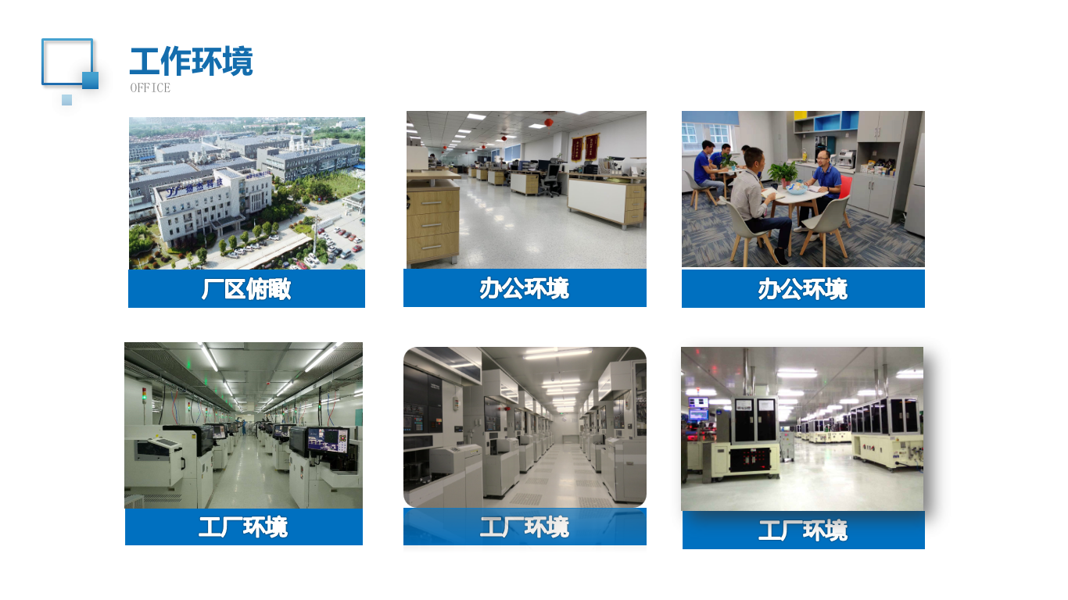



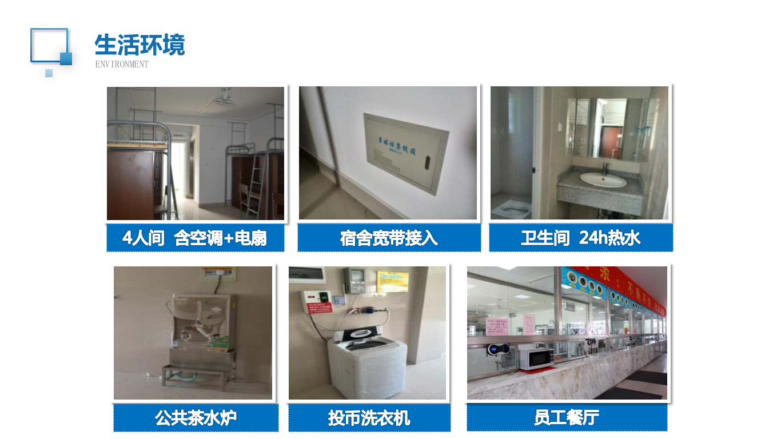

**【应聘通道】**

公司地址：江苏省扬州市邗江区荷叶西路6号

简历接收邮箱：yjhr02@21yangjie.com

联系电话：0514-80982698 / 15852874742 杨女士

联系地址：扬州市邗江区荷叶西路6号



扬州扬杰电子科技股份有限公司

人力资源部